|  |  |
| --- | --- |
| PROTOCOLO | SEI nº 00146.000817/2024-17 |
| INTERESSADO | CAU/BR e CEPs CAU/UF |
| ASSUNTO | Relatório do I Seminário de Planejamento Estratégico da Fiscalização |

DELIBERAÇÃO N° 043/2024 – CEP-CAU/BR

A COMISSÃO DE EXERCÍCIO PROFISSIONAL DO CAU/BR – CEP-CAU/BR, reunida ordinariamente, de forma presencial, em Brasília-DF, na sede do CAU/BR, nos dias 10 e 11 de outubro de 2024, no uso das competências que lhe conferem os artigos 97 e 101 do Regimento Interno do CAU/BR, após análise do assunto em epígrafe, e

Considerando o Plano de Trabalho 2024 da Comissão de Exercício Profissional do CAU/BR aprovado e revisado, respectivamente, pelas Deliberações nº 001/2024, nº 004/2024 e nº 018/2024 -CEP-CAU/BR;

Considerando que a Deliberação nº 027/2024-CEP-CAU/BR que aprovou a realização do I Seminário de Planejamento Estratégico da Fiscalização com os CAU/UF nos dias 27 e 28 de agosto de 2024 em Brasília-DF;

Considerando que todas as deliberações de comissão devam ser encaminhadas à Presidência do CAU/BR, para verificação e encaminhamentos, conforme Regimento Interno do CAU/BR.

**DELIBERA:**

1. Aprovar o relatório do evento, em anexo, referente ao “I Seminário de Planejamento Estratégico da Fiscalização”, realizado em Brasília/DF, nos dias 27 e 28 de agosto de 2024;
2. Encaminhar à Secretaria Geral da Mesa (SGM) e à Presidência do CAU/BR para conhecimento e prestação de contas da equipe técnica e dos conselheiros da CEP-CAU/BR;
3. Encaminhar esta deliberação para verificação e tomada das seguintes providências, observado e cumprido o fluxo e prazos a seguir:

|  |  |  |  |
| --- | --- | --- | --- |
|  | SETOR | DEMANDA | PRAZO |
| 1 | SGM | Para conhecimento do Gabinete, prestação de contas e publicação da deliberação e arquivamento do processo SEI | 05 dias |

1. Solicitar a observação dos temas contidos nesta deliberação pelos demais setores e órgãos colegiados que possuem convergência com o assunto.

142ª REUNIÃO ORDINÁRIA DA COMISSÃO DE EXERCÍCIO PROFISSIONAL- CAU/BR

(Híbrida)

|  |  |  |  |  |  |
| --- | --- | --- | --- | --- | --- |
| **Função** | **Conselheiro** | **Votação** | | | |
| **Sim** | **Não** | **Abstenção** | **Ausência** |
| Coordenadora | Maria Eliana Jubé Ribeiro | X |  |  |  |
| Coordenadora-adjunta | Fernanda Basques Moura Quintão | X |  |  |  |
| Membro | Carlos Lucas Mali |  |  |  | X |
| Membro | Kleyton Marinho da Silva |  |  |  | X |
| Membro | Paulo Eleutério Cavalcanti Silva | X |  |  |  |

|  |
| --- |
| **Histórico da votação:**  **142ª REUNIÃO ORDINÁRIA DA COMISSÃO DE EXERCÍCIO PROFISSIONAL - CAU/BR**  **Data:** 11/10/2024  **Matéria em votação:** Relatório do I Seminário de Planejamento Estratégico da Fiscalização e encaminhamentos  **Resultado da votação: Sim** (03) **Não** (00) **Abstenções** (00) **Ausências** (02) **Total** (05)  **Impedimento/suspeição**: (00)  **Ocorrências**:  **Condução dos trabalhos (coordenador/substituto legal):** Maria Eliana Jubé Ribeiro  **Assessoria Técnica:** Raphaela Rezende Ariza |

Considerando o art. 116, § 3°-A do Regimento Interno do CAU/BR e a Deliberação nº 002/2024 – CD – CAU/BR, a coordenadora e a assessoria técnica da CEP-CAU/BR, Maria Eliana Jubé Ribeiro e Raphaela Rezende Ariza, respectivamente, ratificam as informações acima e dão fé pública a este documento.

|  |  |
| --- | --- |
| **MARIA ELIANA JUBÉ RIBEIRO**  Coordenadora | **RAPHAELA REZENDE ARIZA**  Analista Técnica |

|  |
| --- |
| **RELATÓRIO DE REALIZAÇÃO DE EVENTO** |

1. **DESCRIÇÃO DO EVENTO**

|  |  |
| --- | --- |
| DATA: | 27 e 28 de agosto de 2024 |
| EVENTO: | I SEMINÁRIO DE PLANEJAMENTO ESTRATÉGICO DA FISCALIZAÇÃO |
| LOCAL: | Sede do CAU/BR – Setor de Edifícios Públicos Sul (SEPS), Quadra 702/902, Conjunto B, 2º Andar - Edifício General Alencastro CEP 70.390-025 - Asa Sul, Brasília - DF |
| nomes cau/br: | Conselheiros Titulares da CEP-CAU/BR: Lana Jubé, Fernanda Basques, Paulo Eleutério e Kleyton Marinho, a Coordenadora Técnico-Normativa da SGM, Laís R. Maia, as Analistas Técnicas da SGM, Raphaela R. Ariza e Cláudia M. Quaresma e o Gerente de Planejamento e Gestão Estratégica, Joubert Maklane Bezerra. |

1. **REALIZAÇÃO**

Comissão de Exercício Profissional do Conselho de Arquitetura e Urbanismo do Brasil (CEP-CAU/BR) e a Gerência de Planejamento e Gestão Estratégica (GERPLAN-CAU/BR).

1. **ESCOPO/HISTÓRICO**

A realização do I Seminário de Planejamento Estratégico da Fiscalização faz parte do desenvolvimento do Plano Nacional de Fiscalização previsto no Plano de Ação e de Trabalho da Comissão para 2024;

Esse evento foi aprovado pela Deliberação nº 027/2024-CEP-CAU/BR, para o qual foram definidos os seguintes temas: elaboração dos Planos Táticos de Fiscalização e discussão dos indicadores estratégicos da Fiscalização.

1. **PRINCIPAIS PARTICIPANTES**

O convite foi direcionado às equipes técnicas e de fiscalização dos CAU/UF e contou com um total de 109 participantes presenciais e foi transmitido via *Microsoft Teams* para 20 pessoas.

Por parte do CAU/BR foram 11 participantes presenciais: 4 conselheiros titulares da CEP-CAU/BR, 2 analistas técnicas da SGM, 1 assistente administrativo da SGM, a coordenadora técnico-normativa da SGM, o coordenador jurídico da ASJUR-CAU/BR, o gerente de Planejamento e Gestão Estratégica e a presidente do CAU/BR.

Por parte dos CAU’s/UF foram 98 participantes, sendo 78 presenciais e 20 remotos, contando com a presença de presidentes, coordenadores e conselheiros membros das CEPs UF, gerentes e/ou analistas técnicos e agentes de fiscalização dos CAU/UF.

1. **OBJETIVOS**

 Elaboração dos Planos Táticos de Fiscalização e discussão dos indicadores estratégicos da Fiscalização.

1. **PROGRAMAÇÃO**

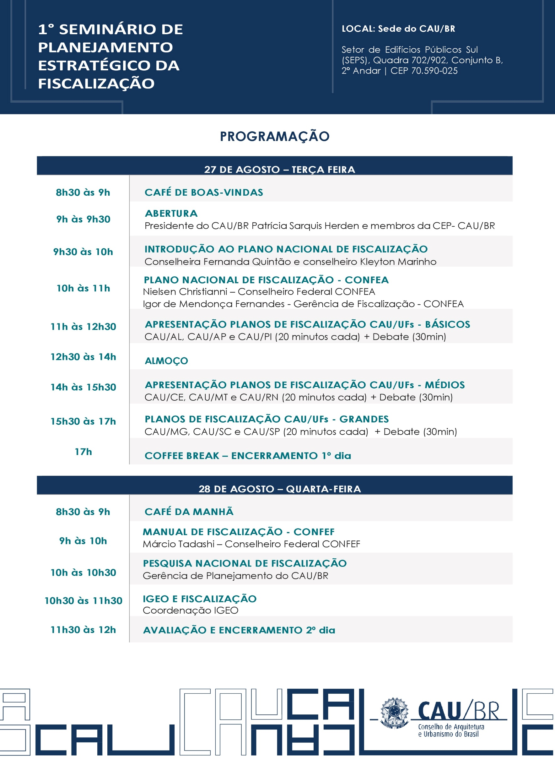

1. **FOTOS**

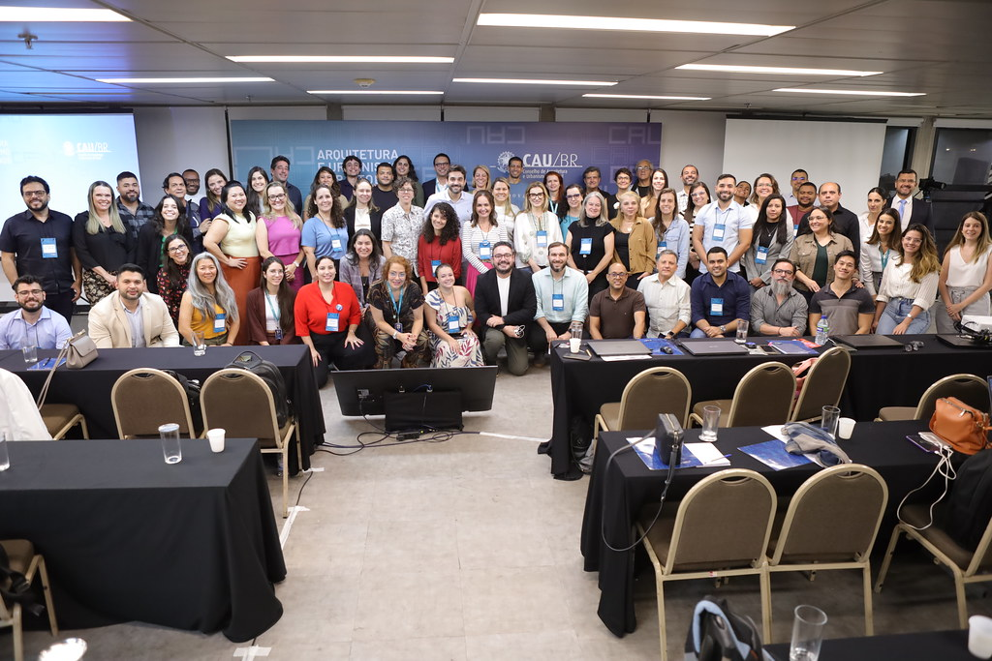

Figura 1 *–* Participantes e organizadores no primeiro dia de evento

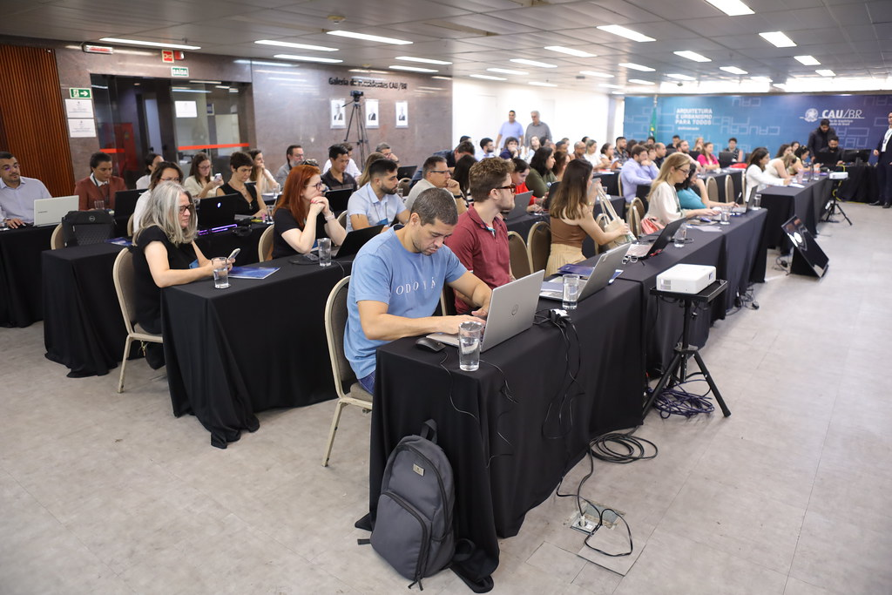

Figura 2 - Vista geral do local do evento

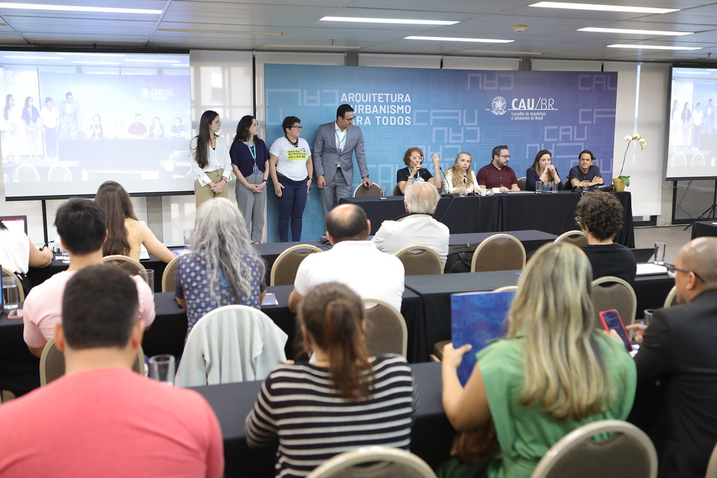

Figura 3 – Organizadores do evento

1. **RELATO**

Na manhã do primeiro dia, 27/8/2024, foi realizada a apresentação de introdução do Seminário pelos conselheiros Fernanda Basques, Kleyton Marinho e Paulo Eleutério, na qual foram apresentados os envolvidos, o histórico, as etapas previstas em um cronograma até o primeiro semestre de 2025 e o informe das quatro reuniões de trabalho do tema ocorridas de julho a agosto. Em seguida, foram recebidos dois representantes do CONFEA, o Conselheiro Federal Nielsen Christianni e o Gerente de Fiscalização Igor de Mendonça Fernandes, que palestraram sobre a construção do Plano de Metas Finalísticas 2025-2027 e Metas Nacionais de Fiscalização 2024 e a inserção do CONFEA no planejamento, supervisão, gestão, verificação e fiscalização do exercício e das atividades das profissões inseridas no Sistema Confea/Crea.

Antes da realização do seminário foi solicitado aos CAU’s/UF que enviassem para a CEP-CAU/BR seus Planos Estaduais de Fiscalização vigentes, nos quais 22 UF’s enviaram, sendo uma quantidade bastante favorável, que implicou em uma análise satisfatória dos conteúdos. No período da tarde foram apresentados os Planos de nove CAU’s/UF, selecionados pela CEP-CAU/BR, divididos em três blocos, de CAU’s básicos, médios e grandes, seguido de rodada de perguntas ao final de cada bloco.

No segundo dia, 28/8/2024, foi recebido o Presidente da Câmara de Fiscalização do Conselho Federal de Educação Física, Prof. Dr. Márcio Tadashi Ishizaki, que discorreu sobre a elaboração do Manual Nacional de Fiscalização do CONFEF, seguido por abertura de questionamentos dos presentes ao palestrante. Na sequência, foram apresentados os resultados da Pesquisa Nacional de Fiscalização, pela gerência de Planejamento e Gestão Estratégica. Por fim, foi feita uma apresentação da coordenadoria do IGEO, na qual foram expostas as funcionalidades e possibilidades disponíveis para o planejamento e execução da fiscalização, foi apresentado um treinamento do IGEO a ser realizado em setembro, e aberta as inscrições para o mesmo.

Os conteúdos apresentados podem ser visualizados no seguinte *link*, que contempla todas as apresentações realizadas no evento: [Apresentações I Seminário de Planejamento Estratégico da Fiscalização.](https://conselhoarquitetura.sharepoint.com/sites/CEP-CAUBR372/Documentos%20Compartilhados/Forms/AllItems.aspx?web=1&FolderCTID=0x01200092289253A96FF348B3489AB3A2A0D684&id=%2Fsites%2FCEP%2DCAUBR372%2FDocumentos%20Compartilhados%2FGeneral%2F4%2E%20Eventos%2FI%20SEMIN%C3%81RIO%20DE%20FISCALIZA%C3%87%C3%83O%20%2827e28ago%29%2FApresenta%C3%A7%C3%B5es&OR=Teams%2DHL&CT=1728677583786&clickparams=eyJBcHBOYW1lIjoiVGVhbXMtRGVza3RvcCIsIkFwcFZlcnNpb24iOiI0OS8yNDA5MDEwMTQyMSIsIkhhc0ZlZGVyYXRlZFVzZXIiOmZhbHNlfQ%3D%3D)

1. **AVALIAÇÃO DO EVENTO**

Ao final do evento foi enviado um formulário de avaliação aos participantes, dos quais 14 responderam. O resultado da avaliação encontra-se a seguir:

**O evento correspondeu às suas expectativas?  Quanto à alimentação?**

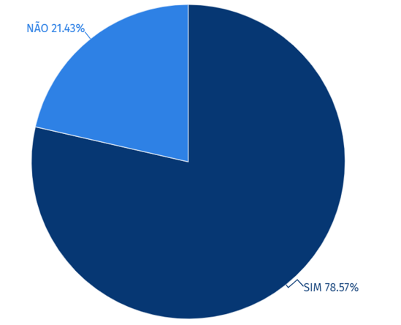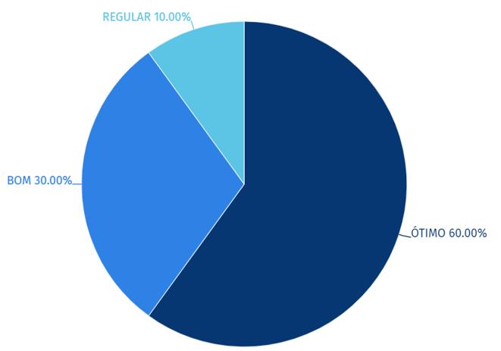

**Quanto à aplicabilidade do conteúdo ministrado ao seu CAU/UF?  Quanto à transmissão do evento?**

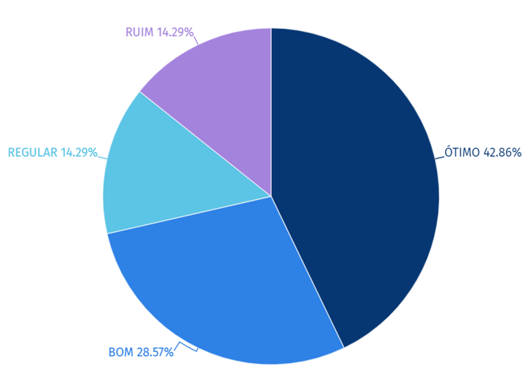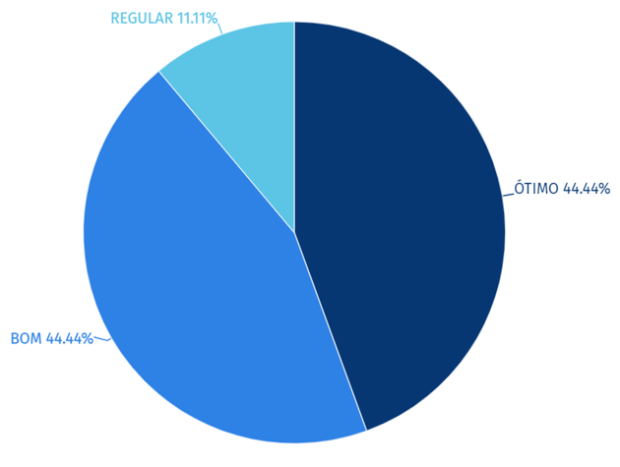

**Quanto ao conteúdo e temas abordados?  Quanto ao desempenho dos palestrantes?**

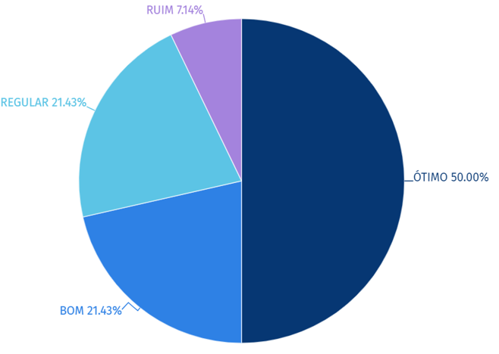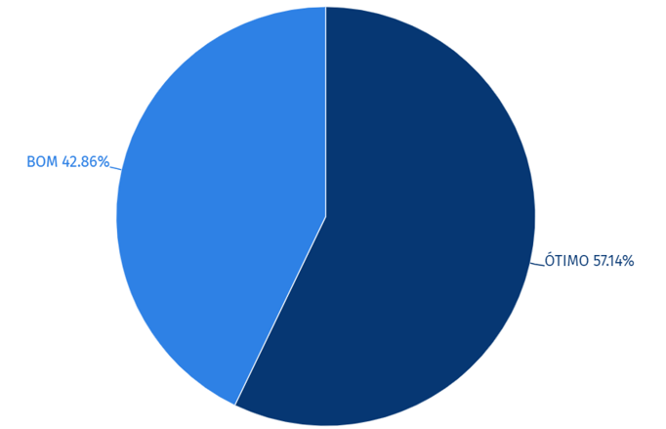

**Quanto ao local do evento?  Quanto aos horários (pontualidade, distribuição do tempo)?**

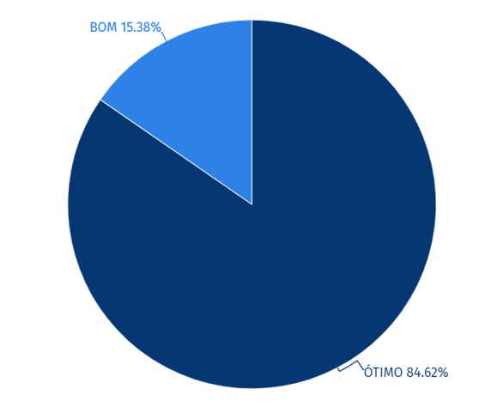 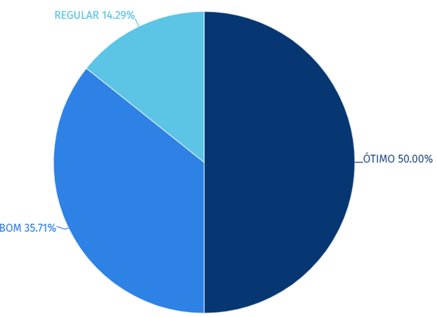

**Quanto às informações disponibilizadas pré-evento?  Sua participação foi de forma:**

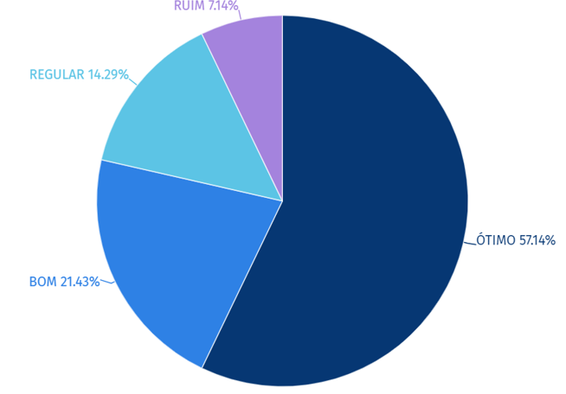 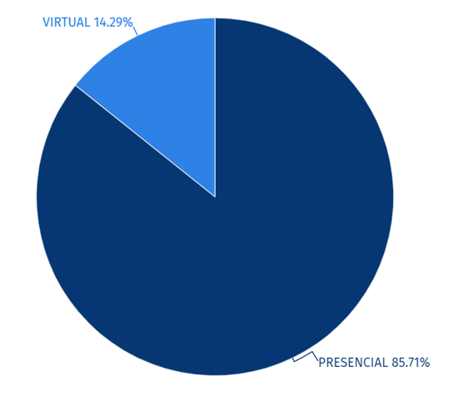

**Comentários e sugestões para a organização do evento:**

* Infelizmente, o seminário não foi muito proveitoso. Embora tenha sido positiva a iniciativa de envolver outros conselhos na discussão do plano, a abordagem permaneceu muito genérica. Ficou claro que há um grande descompasso entre o CAU/BR e as necessidades dos CAU/UFs. Já tivemos reuniões anteriores nas quais estávamos desenvolvendo um entendimento claro sobre o plano, objetivos e indicadores. No entanto, o CAU/BR parece estar se desresponsabilizando e colocando a carga sobre os CAU/UFs, que já estão empenhados na execução de seus projetos. É crucial retomar os avanços feitos anteriormente, conforme o processo SEI nº 00146.000881/2023-17.
* Ano passado já tínhamos trabalho todo o Plano Nacional e suas diretrizes restando trabalhar o plano tático dos Estados. O Evento foi direcionado a CEP CAU/BR. Não avançamos nas tratativas dos Estados.
* A impressão que eu tive é que a CEP do CAU/BR não se inteirou totalmente das ações realizadas nas gestões passadas. O "Plano Estratégico de Fiscalização" já foi aprovado ano passado, conforme a Deliberação 42/2023 da CEP/BR. Desejávamos, no encontro de agosto de 2024, mais avanços vinculados a este plano. No caso, esperávamos o início da construção dos Planos Táticos e Operacionais e seus respectivos indicadores. Reitero que tivemos, ao longo dos últimos anos, vários encontros presenciais e virtuais envolvendo diagnóstico das ações de fiscalização dos CAU/UF. Entendo que a gestão atual da CEP/BR deve se inteirar da situação dos CAU/UF antes de definir ações, mas a construção desse diagnóstico poderia ter sido realizada virtualmente, ao longo de todo o primeiro semestre de 2024, enquanto os encontros presenciais poderiam ser reservados para a construção dos documentos necessários ao adequado planejamento, monitoramento e operacionalização da fiscalização.
* Faltou informar o prazo que o Plano Nacional de Fiscalização ficará pronto e quanto tempo os CAUs/UF terão para realizarem as adequações dos planos táticos-operacionais ao Plano Nacional. Também achei que o evento poderia ter sido mais dinâmico, a exemplo da realização de oficinas e trabalhos em grupo.
* Foi tudo muito bom, mas acrescentaria rodas de debates para a uma maior troca de experiência entre os CAU/UFs.
* A experiência de ouvir as demandas e as contribuições dos vários agentes e entidades da Arquitetura e Urbanismo ampliaram nossa visão sobre a porpo~

**10. CONCLUSÃO / ENCAMINHAMENTOS:**

O evento realizado foi um marco significativo no aprimoramento do planejamento estratégico e operacional das atividades de fiscalização dos CAU’s/UF, balizando compreensões e definido a metodologia e cronograma para construção do Plano Nacional de Fiscalização em 2024, a seguir:

* II SEMINÁRIO DE PLANEJAMENTO ESTRATÉGICO DA FISCALIZAÇÃO, a ser realizado em 22 de outubro de 2024, e versará sobre os objetivos e indicadores de fiscalização do CAU;
* Previsão da contratação de empresa especializada para elaboração do Plano Nacional de Fiscalização do CAU;
* Previsão de elaboração de diagnóstico da fiscalização dos CAU’s/UF a partir do material enviados pelas mesmas (22 Planos Estaduais de Fiscalização), a ser realizado pela empresa especializada a ser contratada.

Brasília-DF, 11 de outubro de 2024.

Considerando o art. 116, § 3°-A do Regimento Interno do CAU/BR e a Deliberação nº 002/2024 – CD – CAU/BR, a coordenadora da CEP-CAU/BR e a coordenadora técnico-normativo da SGM-CAU/BR, Maria Eliana Jubé Ribeiro e Laís Ramalho Maia, respectivamente, ratificam as informações acima e dão fé pública a este documento.

|  |  |
| --- | --- |
| **MARIA ELIANA JUBÉ RIBEIRO**  Coordenadora CEP-CAU/BR | **RAPHAELA REZENDE ARIZA**  Analista Técnica CTN-SGM-CAU/BR |